ЧЕЛЯБИНСКАЯ ОБЛАСТЬ

АДМИНИСТРАЦИЯ
ЗЛАТОУСТОВСКОГО ГОРОДСКОГО ОКРУГА
РАСПОРЯЖЕНИЕ

18.08.2025 г. | № | 2791-р/АДМ
г.Златоуст
О проведении торгов по продаже права на заключение договора аренды муниципального имущества в размере ежемесячного платежа за право пользования муниципальным имуществом сроком на 10 (десять) лет
в электронной форме

Руководствуясь статьей 17.1 Федерального закона от 26.07.2006г.
№ 135-ФЗ «О защите конкуренции», Приказом Федеральной антимонопольной службы от 21 марта 2023 г. №147/23 «О порядке проведения конкурсов
или аукционов на право заключения договоров аренды, договоров безвозмездного пользования, договоров доверительного управления имуществом, иных договоров, предусматривающих переход прав в отношении государственного или муниципального имущества, и перечне видов имущества, в отношении которого заключениеуказанных договоров может осуществляться путем проведения торгов в форме конкурса», Положением о передаче в аренду объектов муниципального имущества Златоустовского городского округа, утвержденным решением Собрания депутатов ЗГО от 23.12.2008г. № 131-ЗГО (в редакции решений: от 27.05.2009 г. № 28-ЗГО, от 01.07.2009 г. № 43-ЗГО,
от 28.09.2009 г. № 67-ЗГО, от 03.11.2009 г. № 80-ЗГО, от 28.12.2009 г.
№ 101-ЗГО, от 03.02.2010 г. № 1-ЗГО, от 10.03.2011 г. № 6-ЗГО, от 28.06.2011 г. №39-ЗГО, от 22.12.2011 г. № 75-ЗГО, от 24.05.2012 г. № 20-ЗГО,
от 01.10.2014 г. №37-ЗГО, от 31.10.2017 г. № 69-ЗГО, от 02.09.2019 г.
№ 35-ЗГО, от 06.02.2020 г. № 1-ЗГО, от 02.12.2020г. № 74-ЗГО, от 06.09.2021г. № 31-ЗГО, 04.07.2023 г. № 34-ЗГО), Положением о продаже муниципального имущества и продаже права на заключение договоров аренды муниципального имущества Златоустовского городского округа, утвержденным решением Собрания депутатов Златоустовского городского округа от 14.05.2015г.
№ 28-ЗГО (в редакции решений от 25.12.2015г. № 81-ЗГО, от 01.09.2016г.
№ 48-ЗГО, от 11.03.2020г. № 4-3ГО, от 01.06.2022 г. № 30-ЗГО, от 07.12.2023 г. № 53-ЗГО, от 01.11.2024 г. № 55-ЗГО):
1. Комитету по управлению имуществом Златоустовского городского округа (Турова Е.В.) провести аукцион по продаже права на заключение договора аренды муниципального имущества в размере ежемесячного платежа за право пользования муниципальным имуществом сроком на 10 (десять) лет
в электронной форме в отношении следующего объекта:
1) сооружение, назначение: гидротехническое сооружение, площадь: общая 4174 кв. метра, кадастровый номер: 74:25:0600402:11, местоположение: Челябинская область, г. Златоуст, озеро Семибратка.
2. По результатам проведения аукциона заключить соответствующий договор аренды муниципального имущества.
3. Пресс-службе Администрации Златоустовского городского округа (Семёнова А.Г.) разместить настоящее распоряжение на официальном сайте Златоустовского городского округа в сети «Интернет» в течение десяти дней
со дня его подписания.
4. Организацию выполнения настоящего распоряжения возложить
на председателя Комитета по управлению имуществом Златоустовского городского округа Турову Е.В.
5. Контроль за выполнением настоящего распоряжения оставляю
за собой.
Первый заместитель Главы  Златоустовского городского округа | 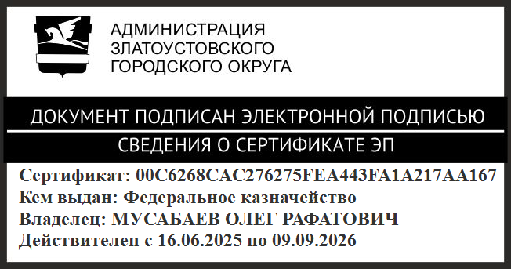 | О.Р. Мусабаев

